Инструкция по учету расхода по Бюджетным обязательствам (далее – БО) в программе Бюджет-Смарт в 2022 году
- 313 Вид расходов (далее - ВР) по которому не заводятся БО.
При возвратах сумм по 313 ВР документы «Платежное поручение (поступления)», «Поручение о перечисление на счет (поступления)», «объявление на взнос наличными» Вам необходимо:
- Необходимо убедиться, что документ возврата средств не связан с БО. Если такая связь есть, то ничего делать не нужно.
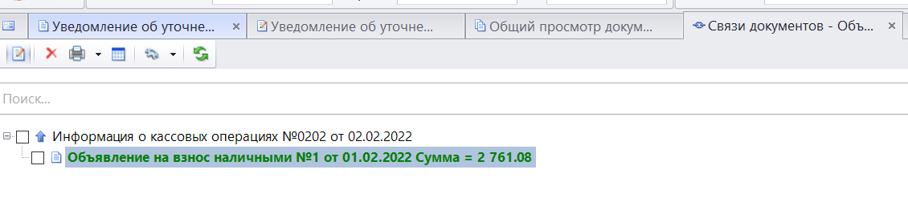
- Сформировать документ «Черновик -Уведомление об уточнении вида и принадлежности платежа» с номером, заканчивающимся на буквы «БО», где в верхней части выбрать документ, которым произведен возврат, далее заполнить поле «Изменить на БО». Поле «Изменить на БО заполняется путем выбора из списка, поставленных на учет БО (эти БО автоматически создаются казначейством (далее –УФК при проведении Вашей «Заявки на КР»). Выбираем БО, по которому был произведен возврат. В случае, когда нет возможности определить БО, по которому вернули средства можно указать любое БО по этой классификации, так как по 313 ВР не ведется учет конкретных БО. Это необходимо для правильного отражения в программе Бюджет СМАРТ расходов по БО
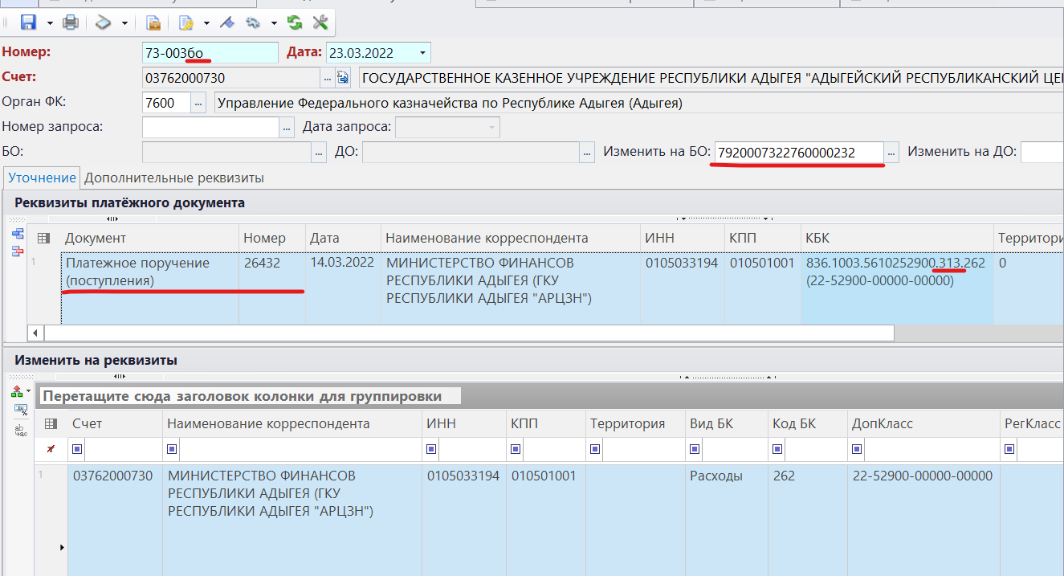

- Вид расхода не равный 313. БО заведены, отправлены в УФК, поставлены на учет (В бюджет Смарт есть учетный номер БО и дата проводки)
Вы указали в ЗКР неправильный номер БО. После того, как Примется выписка и по ЗКР будет сформировано платежное поручение необходимо создать ЗКР для перемещения Кассового расхода с неправильной на Нужное БО. Это делается следующим образом:
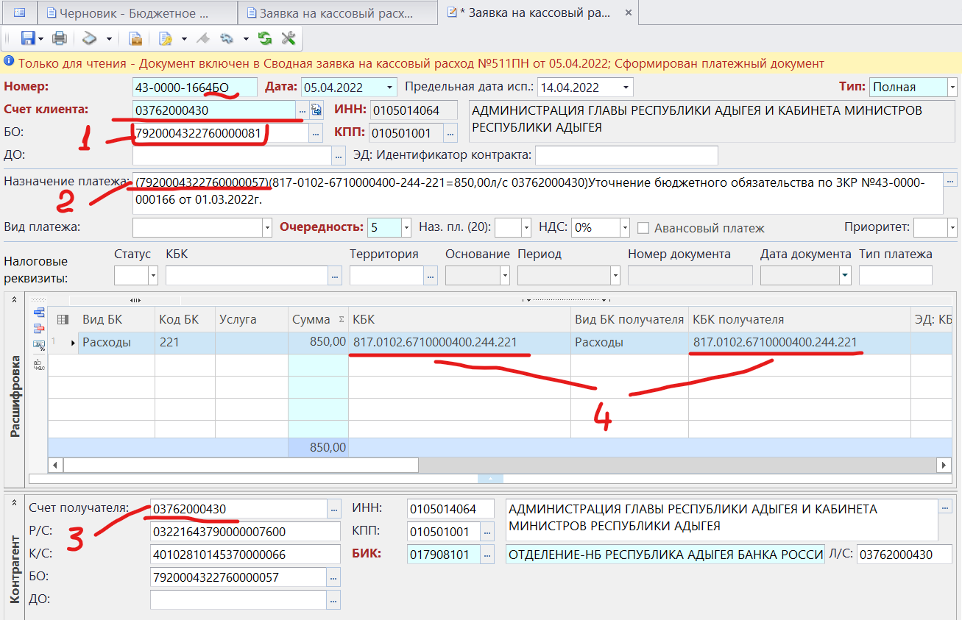
Где:
- Поле БО – необходимо выбрать БО на которое необходимо поставить сумму.
- В скобках в назначении платежа указать БО (вручную) с которого необходимо снять сумму. В тексте назначения платежа указать следующее, например:- «уточнение БО по ЗКР № 34-28 от 28.02.2022».
- Счет получателя аналогичный счету отправителя.
- КБК аналогичный КБК получателя
- В номере ЗКР последние знаки должны быть «БО»
УФК поставит кассовый расход на указанное БО и уменьшит исполнение по БО, указанному в скобках в назначении платежа. Минфин РА сформирует мемориальный ордер (справка 0504833) (далее - МО) для правильного отражения расхода по БО в программе Бюджет-Смарт. Проверить, что сформирован МО можно по пункту меню «сервис- связи документа
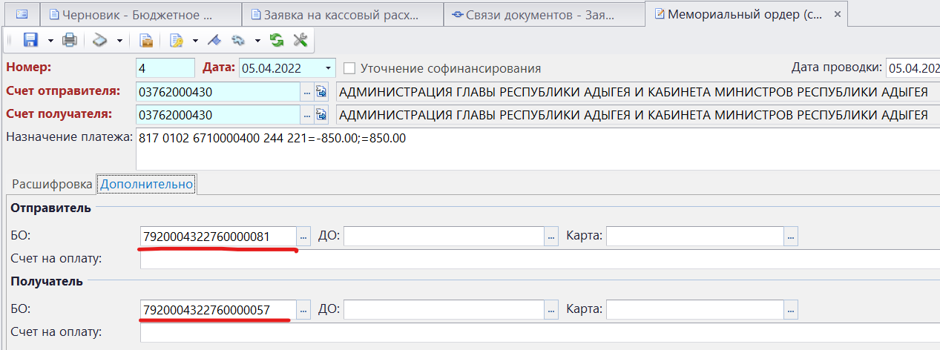

- При операциях возврата средств на лицевой счет.
Вид расхода не равный 313. БО заведены, отправлены в УФК, поставлены на учет (В Бюджет Смарт есть учетный номер БО и дата проводки)

В большинстве случаев при возврате сумм, которые оплачивались по таким БО на платежных поручениях – поступления проставляется правильный номер БО.
Существуют возвраты, где невозможно определить номер БО, в частности, когда такие поступления относят на невыясненные расходы. При возврате суммы по такому БО после уточнения невыясненных расходов необходимо создать ЗКР с минусовой суммой для перемещения Кассового расхода с АВТО БО (которое сформировало УФК) на нужное БО. Это делается следующим образом:

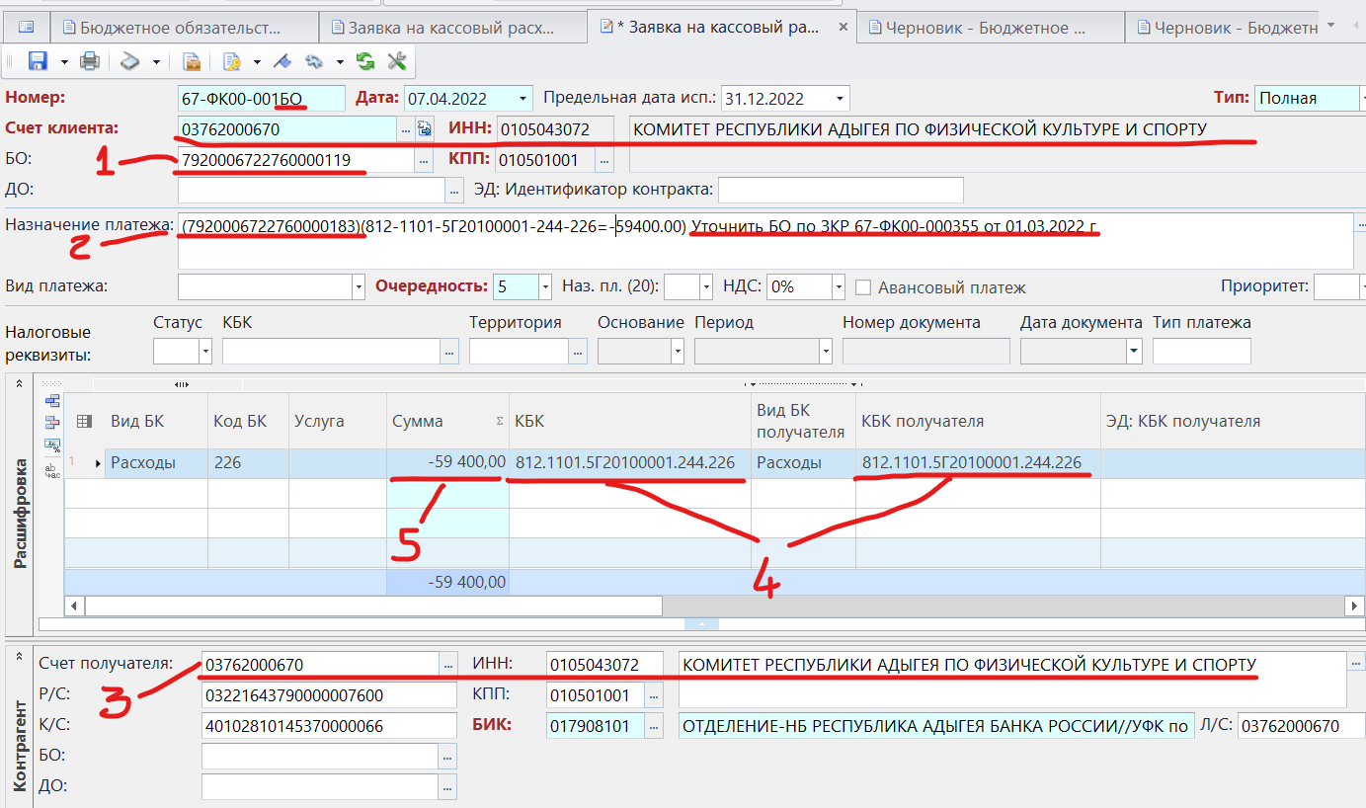

- Поле БО – необходимо выбрать БО на которое необходимо поставить сумму.
- В скобках в назначении платежа указать БО (вручную) с которого необходимо снять сумму- это будет автоБО, созданное УФК, которое можно найти с состоянии ЛС В тексте назначения платежа указать следующее, например:- «уточнение БО по ЗКР № 34-28 от 28.02.2022».
- Счет получателя аналогичный счету отправителя.
- КБК аналогичный КБК получателя
- Сумма должна быть со знаком минус, так как это возврат средств.
- В номере ЗКР последние знаки должны быть «БО»
УФК поставит кассовый расход на правильное БО и уменьшит исполнение по БО, указанному в скобках в назначении платежа. Минфин РА сформирует мемориальный ордер (справка 0504833 для правильного отражения расхода по БО в программе Бюджет-Смарт. Проверить, что сформирован МО можно по пункту меню «сервис» - связи документа.

